
Mealheiro de lata

É preciso :  - 1 lata vazia de um refrigerante à tua escolha  - Cartolina grossa (1/4 de folha chega)  - Cola forte (tipo bisnaga)  - 1 abre-latas (e a ajuda de um adulto)  - Régua  - Lápis  - Tesoura (cuidado!)  - X-acto (muito cuidado!)  - 1 moeda de 2 euros (a maior de todas)  - Marcadores de várias cores
  
  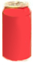 | 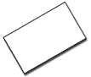
  lata vazia | cartolina
   | 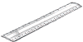
  tesoura | régua
  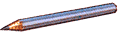 | 
  lápis | cola

Como fazer : | 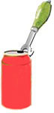
1 - Com o abre-latas, retira a parte superior da lata. Pede ajuda (é melhor). Vais obter algo parecido com um copo (com um rebordo interior).
2 - Utilizando esse topo, marca uma circunferência na cartolina e recorta-a, uns 2 mm mais para dentro do que está marcado. Se ficar fininho, recorta duas folhas de cartolina e cola-as uma na outra.  3 - Com a régua, procura o centro da circunferência (é onde tem o maior diâmetro) e traça um risco (levezinho).  É aí que vais fazer a ranhura para introduzires as moedas. | 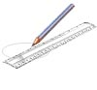  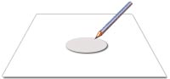

4 - Mede a moeda de 2 euros: tens de obter o diâmetro e a espessura, para as marcares na cartolina, ficando o traço (levezinho) que tinhas feito com as medidas necessárias.
Atenção: dá 1ou 2 mm de margem para as moedas entrarem bem.
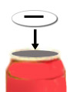
5 - Recorta a ranhura com o x-acto. Se quiseres, pinta-a. E a "tampa" fica feita!
6 - Cola muito bem a "tampa", encaixada no rebordo da abertura da lata. Deixa secar
E pronto! agora é tratar de encher o mealheiro!

